**დანართი № 2 / Приложение** **№ 2**

1. **ზამთრის სპეციალური ტანსაცმელი საწარმოო პერსონალისთვის (მუშა)**

**Зимняя специальная одежда для производственного персонала (Рабочий)**

**EN ISO 13688, ГОСТ 12.4.016-83**

ზამთრის სპეციალური ტანსაცმლის ნაკრები უნდა შედგებოდეს 4 (ოთხი) ელემენტისგან:

(1) ქურთუკ-პიჯაკი; (ფერი: მუქი ლურჯი) (2) დათბუნებული ქურთუკი; (ძირითადი ფერი: მუქი ლურჯი, დამატებითი ფერი ჯიბეებთან: ღია ლურჯი) (3) კომბინიზონი; (ფერი: მუქი ლურჯი) (4) გრძელმკლავიანი მაისური; (ფერი: რუხი)

**Комплект** зимней специальной одежды для производственного персонала (Рабочий) должен состоять из 4 (четырёх) изделий:

(1) Куртка-пиджак; (Цвет: Темно-синий) (2) Утепленная куртка (основной Цвет: Темно-синий, Дополнительный цвет к карманам: светло-голубой) (3) Комбинезон; (Цвет: Темно-синий) (4) Майка с длинными рукавами; (Цвет:Серый)

**ქურთუკ - პიჯაკი** - არაუმცირეს 60 % ბამბა, სიმკვრივე - 225 +- 10 გრ/მ², ანტისტატიკური ქსოვილი (ზეთის, წყლის და ნავთობის არიდების ეფექტით). ერთბორტიანი, საყელოთი, იკვრება დაფარული(შიდა) პლასტმასის ელვით. მკერდის და ბეჭების გასწვრივ და მკლავის ქვედა მხარეს დაკერილია 50 მმ-იანი შუქამრეკლავი ლენტი, პიჯაკის ზედა და ქვედა ნაწილებში ორ-ორი ჯიბეა დაკერებული, რომლებიც იკვრება ე.წ. ფხრიწით,ზედა მარცხენა ჯიბეზე კომპანიის ლოგოა ამოქარგული (8x8სმ). სახელოებზე დაკერებულია ლენტი, რომელიც მანჟეტის ფუნქციას ასრულებს და იკვრება - ან ფოლაქებით ანდა ფხრიწით.

**Куртка-пиджак** - Не менее 60% хлопка, плотность - 225 +- 10 г/м², ткань антистатичная (с масло-,водо-, бензоотталкивающим эффектом). Однобортный, с воротником, застегивается на скрытую (внутреннюю) пластиковую молнию. Вдоль груди и задней стороны плеча, а также по нижней стороне рукава пришита светоотражающая лента шириной 50 мм. В верхнюю и нижнюю части куртки-пиджака вшиты два кармана, которые застегиваются на липучках, логотип компании (8x8 см) вышит на верхнем левом кармане. На рукавах пришита лента, которая выполняет функцию манжета и застегивается либо на пуговицы, либо на липучках.

**დათბუნებული ქურთუკი -** არაუმცირეს 50 % ბამბა, ანტისტატიკური ქსოვილი - ზეთის, წყლის და ნავთობის არიდების ეფექტით, ქსოვილი უნდა იყოს მტკიცე, სამრეწველო პირობებში გამოყენებისთვის. ნაჭერმა უნდა გაუძლოს მრავალჯერ რეცხვას 30°C ტემპერატურაზე, სიმკვრივე 220 +_ 10 გრ/მ², დათბილული სინთეპონით 100 გრ/მ². ქურთუკი იკვრება დაფარული (შიდა) პლასტმასის ელვით. მკერდის და ბეჭების გასწვრივ და მკლავის ქვედა მხარეს დაკერილია 50 მმ-იანი შუქამრეკლავი ლენტი. ქურთუკის ზედა ნაწილში ორი ჯიბეა დაკერებული (15x17), რომლებიც იკვრება ე.წ. ფხრიწით, მარცხენა ჯიბეზე სპეციალური ძაფით კომპანიის ლოგოა ამოქარგული (8x8სმ), მარჯვენა ჯიბე წარმოდგენილია გამჭირვალე ჩანართით პირადობის ან სხვა დოკუმენტის ჩასადებათ. ქვედა ნაწილშიც 2 ჯიბეა დაკერებული, შედარებით უფრო ფართო (18x21), რომლებიც ასევე იკვრება ე.წ. ფხრიწით. ყველა ჯიბეზე არის ღია ლურჯი ფერის ჩანართები, სახელოებზე დაკერებულია ლენტი, რომელიც მანჟეტის ფუნქციას ასრულებს და იკვრება - ან ფოლაქებით ანდა ფხრიწით, დასაშვებია შიდა მანჟეტიც. ქურთუკს უნდა გააჩნდეს საყელოში ჩატანებული მოხსნადი კაპიუშონი, დამაგრებული ელვით

**Куртка утепленная -** Не менее 50% хлопка, ткань антистатичная, с масло-,водо-, бензоотталкивающим эффектом, пригодной для использования в промышленных условиях. Изделие должно выдерживать многократные стирки при температуре 30°C., плотность 220 ± 10 г/м², утеплён синтепоном плотностью 100 г/м². Куртка застегивается на скрытую (внутреннюю) пластиковую молнию. Вдоль груди и задней стороны плеча, а также по нижней стороне рукава пришита светоотражающая лента шириной 50 мм. В верхнюю част куртки вшиты два кармана (15x17), которые застегиваются на липучках, на левом кармане специальной нитью вышит логотип компании (8x8см), правый карман оснащен прозрачной вставкой для удостоверения личности или другого документа. В нижней части также имеются 2 вшитых кармана, относительно более широких (18x21), которые также застегиваются на так называемый липучках. На всех карманах имеются светло-голубые вставки, на рукавах пришита лента, которая выполняет функцию манжета и застегивается либо на пуговицы, либо на липучках, также допускается внутренний манжет. Куртка должна иметь съемный капюшон, заправленный в воротник и застегивающийся на молнию;

**კომბინიზონი** - არაუმცირეს 60 % ბამბა, სიმკვრივე - 225 +- 10 გრ/მ², ანტისტატიკური ქსოვილი (ზეთის, წყლის და ნავთობის არიდების ეფექტით), რეგულირებადი თასმებით, რომელიც იკვრება 3 სმ-იანი პლასტმასის სამაგრებით, აქვს წინა ჯიბე სარქველით, რომელზეც ამოქარგულია კომპანიის ლოგო (8x8სმ) და იკვრება ფხრიწით, კომბინიზონს წინა მხარეს წელის მიდამოში აქვს ჯიბეები დახრილი ჭრილით, ხოლო უკანა მარცხენა მხარეს ჰორიზონტალური ჯიბე. მუხლის დონიდან ქვემოთ, შარვლის წინა და უკანა მხარეს, 50 მმ-იანი სიგანის შუქამრეკლი ლენტია დაკერებული, კომბინიზონს წინა მხარეს აქვს ჭრილი, რომელიც იკვრება ელვით. წელის გასწვრივ კომბინიზონის უკანა მხარეს ჩაკერილია 3 სმ-იანი რეზინის ელასტიური ზოლი, კომბინიზონი გვერდებზე იკვრება 2 ღილით. შარვლის ტოტები 2-3 სმ-ით სიმეტრიულად უნდა წვრილდებოდეს კოჭისკენ.

**Комбинезон -** Не менее 60% хлопка, плотность - 225 +- 10 г/м², ткань антистатичная (с масло-, водо-, бензоотталкивающим эффектом), имеет регулируемые бретели, застегивающиеся на пластиковые застежки шириной 3 см, передний карман с клапаном, вышитым логотипом компании (8x8 см) и застегиваются на липучках. Комбинезон имеет наклонные карманы на талии спереди и горизонтальный карман на левой стороне сзади. Ниже колена, на передней и задней части брюк пришита светоотражающая лента шириной 50 мм, комбинезон имеет разрез спереди, застегивающийся на молнию. По линии талии сзади пришита резинка шириной 3 см, комбинезон застегивается по бокам на 2 пуговицы. Низ брюк должен симметрично сужаться на 2–3 см по направлению к щиколотке.

**გრძელმკლავიანი მაისური -**  100 % ბამბა (პენია).სიმკვრივე 190+-10 გრ/მ², სწორი მოჭრილი მაისური, გრძელი სახელოები ელასტიური მანჟეტებით (4-5სმ), ელასტიური გადაკეცილი საყელო POLO, სამი ღილი. ზედა მარცხენა მხარეს კომპანიის ლოგოა ამოქარგული(8x8სმ). (სპეც. ტანსაცმლის ერთ კომპლექტში შედის 2 მაისური).

**Майка с длинными рукавами –** 100% хлопок (пения). Плотность 190+-10 г/м². Футболка прямого силуэта, рукава длинные с эластичными манжетами (4-5 см), эластичный отложной воротник POLO, три пуговицы. Логотип компании (8x8 см) вышит в левом верхнем углу. (В один комплект спецодежды входят 2 единицы футболки).

1. **ზამთრის სპეციალური ტანსაცმელი** **სახ. ორგანოების, აუდიტის და სხვ. წარმომადგენლებისთვის / რეზერვი ადმინისტრაციული და ინჟინერ-ტექნიკური პერსონალისთვის Зимняя специальная одежда для предст. Госорганов, Аудит и т. п. / резерв для административного и инженерно-технического персонала**

ზამთრის სპეციალური ტანსაცმლის ნაკრები უნდა შედგებოდეს 4 (ოთხი) ელემენტისგან:

(1) ქურთუკ-პიჯაკი; (ფერი: მუქი ლურჯი) (2) დათბუნებული ქურთუკი; (ძირითადი ფერი: მუქი ლურჯი, დამატებითი ფერი ჯიბეებთან: ღია ლურჯი) (3) შარვალი; (ფერი: მუქი ლურჯი) (4) გრძელმკლავიანი მაისური; (ფერი: რუხი)

**Комплект** зимней специальной одежды для производственного персонала (Рабочий) должен состоять из 4 (четырёх) изделий:

(1) Куртка-пиджак; (Цвет: Темно-синий) (2) Утепленная куртка (основной Цвет: Темно-синий, Дополнительный цвет к карманам: светло-голубой) (3) Брюки; (Цвет: Темно-синий) (4) Майка с длинными рукавами; (Цвет:Серый)

**შარვალი**  - არაუმცირეს 60 % ბამბა, სიმკვრივე - 225 +- 10 გრ/მ², ანტისტატიკური ქსოვილი (ზეთის, წყლის და ნავთობის არიდების ეფექტით),შარვალს წინა მხარეს წელის მიდამოში აქვს ჯიბეები დახრილი ჭრილით, ხოლო უკანა მარცხენა მხარეს ჰორიზონტალური ჯიბე. მუხლის დონიდან ქვემოთ, შარვლის წინა და უკანა მხარეს, 50 - მმ სიგანის შუქამრეკლი ლენტია დაკერებული. შარვალს წინა მხარეს აქვს ჭრილი, რომელიც იკვრება ელვით და ფოლაქით. შარვალს აქვს საქამრე მარყუჟი. შარვლის ტოტები 2-3 სმ-ით სიმეტრიულად უნდა წვრილდებოდეს კოჭისკენ.

**Брюки -** Не менее 60% хлопка, плотность - 225 +- 10 г/м², ткань антистатичная (с масло-, водо-,бензоотталкивающим эффектом). Брюки имеют наклонные карманы на талии спереди и горизонтальный карман на левой стороне сзади. Ниже колена, на передней и задней части брюк пришита светоотражающая лента шириной 50 мм. Брюки имеют разрез спереди, застегивающийся на молнию и на пуговицу. На брюках имеется шлевка для ремня. Низ брюк должен симметрично сужаться на 2–3 см по направлению к щиколотке.

**შენიშვნა :** *ქურთუკ-პიჯაკი, მაისური და დათბილული ქურთუკი ამ პოზიციისთვისაც იდენტურია, გთხოვთ იხილოთ წინამდებარე ტექნიკური დავალების დანართი 2-ის 1 - ლი პუნქტი.*

**Примечание:** *куртка, рубашка и утепленная куртка для этой позиции идентичны, см. Пункт 1 Приложения 2 настоящего технического задания.*

***სურათი 1****: ზამთრის სპეციალური ტანსაცმლის ნაკრები*

***Рисунок 1:*** *Комплект зимней специальной одежды*

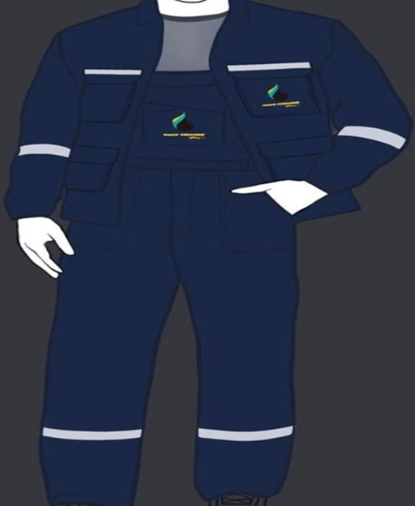 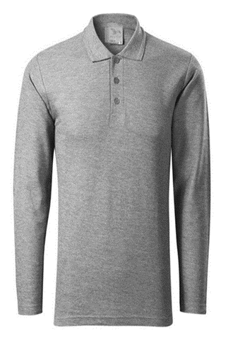 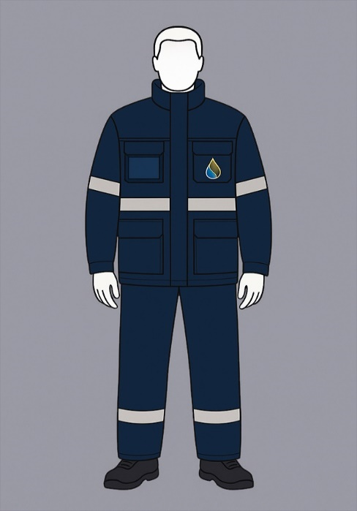

1. **სპეც. ტანსაცმელი ლაბორატებისა და მედ. პერსონალისთვის**

**Спецодежда лаборантов и мед. Персонала**

**EN ISO 13688, ГОСТ Р 12.4.132, ГОСТ Р 12.4.131**

სპეციალური ტანსაცმლის ნაკრები ლაბორანტებისა და მედ.პერსონალისთვის უნდა შედგებოდეს

3 (სამი) ელემენტისგან: (1) ხალათი; (ფერი: თეთრი) (2) შარვალი (ფერი: თეთრი) (3) მაისური (ფერი: თეთრი)

Комплект Спецодежди лаборантов и мед. Персонала должен состоять из 3 (триох) изделий: (1) Халат; (Цвет: белый) (2) Брюки (Цвет: белый) (3) Футболка; (Цвет: белый)

ქსოვილის შემადგენლობა: ბამბა არანაკლებ 80%,ფერი: თეთრი

Состав ткани: хлопок не менше 80%, цвет: белый.

**ხალათი -** გრძელი სახელოები, ღილებიანი მანჟეტები, ჯიბეები: 2 - გვერდითა, 1 - მკერდზე. კომპანიის ლოგოტიპი ზედა მარცხენა მხარეს.

**შარვალი -** ელასტიური წელის ზოლი თასმებით, დაფარული ელვაშესაკრავი. ქსოვილის

**მაისური -** სწორი სილუეტი, მოკლე სახელოები, ელასტიური მრგვალი დეკოლტე.

**Халат -** длинные рукава, манжеты на пуговице, карманы: 2 - боковых, 1- нагрудный. Логотип компании в верхнем левом углу.

**Брюки -** имеют эластичный пояс с завязками, скрытая молния.

**Футболка -** прямого силуэта, короткие рукава, эластичный воротник круглого выреза.

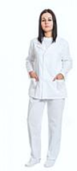

1. **ხალათი დამლაგებლებისთვის**

**Халат для уборщиков**

**ГОСТ Р 12.4.132 , ГОСТ Р 12.4.131**

**ხალათი** - გრძელი სახელოები, ცენტრალური ან გვერდითი შესაკრავით ღილებზე, გადასაკეცი საყელოთი, ორი გარე გვერდითი ჯიბით, ჩასმული სახელოებით, ღილებზე შესაკრავი მანჟეტებით, ზურგზე წელის ხაზის გასწვრივ თასმით. ბამბა (არანაკლებ 80%). ფერი: მუქი ლურჯი. კომპანიის ლოგოტიპი ზედა მარცხენა მხარეს.

**Халат** — длинные рукава, с центральной или смещенной бортовой застежкой на пуговицы, отложным воротником, двумя внешними накладными боковыми карманами, втачными рукавами, с манжетами, застегивающимися на пуговицы. Спинка с хлястиком по линии талии. Хлопчатобумажный (Не менше 80%) цвет: тёмно- синий. Логотип компании в верхнем левом углу.

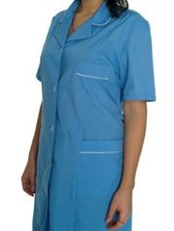

**ყველა სახის სპეციალური ტანსაცმელი უნდა იყოს ინდივიდუალურად შეფუთული გამჭვირვალე პოლიეთილენის პაკეტებში, ტანსაცმელი უნდა იყოს შესაბამისი მარკირებით (ზომა, შემადგენლობა და სხვა მახასიათებლები). შეფუთული ერთეულები უნდა მოთავსდეს მუყაოს ყუთებში დალაგებული ზომების მიხედვით. ყუთზე სავალდებულოდ უნდა აღინიშნოს შეფუთული ერთეულის რაოდენობა, ზომა და მოდელის დასახელება.**

**Все виды специальной одежды должны быть индивидуально упакованы в прозрачные полиэтиленовые пакеты, Одежда должна иметь соответствующую маркировку (размер, состав и другие характеристики). Упакованные единицы должны быть уложены в картонные коробки, рассортированные по размерам. На коробках должны быть промаркированы количество упакованных единиц, размер и наименование модели**